

حل پروژه‌ی طبقه‌بندی از کلاس یادگیری ماشین

گردآورنده: امیرحسین ترنجیان
کلاس: یادگیری ماشین
تابستان 1405

فهرست
معرفی مجموعه داده 3
بررسی و رفع مقادیر گمشده 8
هدف بررسی مقادیر اشتباه 12
مفهوم تئوری مقادیر اشتباه 12
نمایش و حذف داده‌های پرت 13
مفهوم Boxplot 15
حذف مقادیر پرت از ستون Ph 15
حذف مقادیر پرت از ستون Hardeness 17
حذف مقادیر پرت از ستون Solids 18
حذف مقادیر پرت از ستون Chloramines 19
حذف مقادیر پرت از ستون Sulfate 20
حذف مقادیر پرت از ستون Organic_cabon 21
حذف مقادیر پرت از ستون Trihalometanes 21
مزایای حذف داده‌های پرت: 22
تبدیل داده‌های Object به داده‌های عددی 22
توصیف خروجی 24
خوشه‌بندی داده‌ها (Clustering) 24
تحلیل همبستگی ویژگی‌ها 27
نمایش همبستگی با Heatmap 28
نمایش همبستگی با Pairplot 29
تعیین ورودی و خروجی 29
استانداردسازی (Standardization) و نرمال‌سازی (Normalization) 30
• نرمال‌سازی (Normalization) 30
• استانداردسازی (Standardization) 31
دلیل استفاده از StandardScaler در این پروژه 32
مدل‌های طبقه‌بندی 33
Logistic Regression 33
فرمول تابع سیگمویید 33
K-Nearest Neighbors (KNN) 35
Support Vector Machine (SVC) 37
فرمول ابرصفحه تصمیم 38
فرمول کرنل RBF 38
Random Forest 40
فرمول رأی‌گیری نهایی 40
AdaBoost 43
Gradient Boosting 46
نقش Learning Rate 48
پارامترهای مهم Gradient Boosting 48
n_estimators 48
max_depth 48
subsample 49
تنظیم پارامترها با GridSearchCV 50
بررسی رابطه بین دو ویژگی با استفاده از Clustering 52
▪ فاصله اقلیدسی (Euclidean Distance) 53
▪ محاسبه مرکز خوشه (Centroid) 53
ارزیابی مدل‌ها 57
Accuracy 57
Precision 57
Recall 58
F1-Score 58
Confusion Matrix 58
Confusion Matrix Display 59
Classification Report 59
نتایج دقت 60

پروژه طبقه‌بندی کیفیت آب آشامیدنی با استفاده از الگوریتم‌های یادگیری ماشین
دسترسی به آب آشامیدنی سالم یکی از مهم‌ترین نیازهای جوامع انسانی است. ارزیابی کیفیت آب به روش‌های آزمایشگاهی معمولاً هزینه‌بر و زمان‌بر است. در سال‌های اخیر روش‌های یادگیری ماشین به عنوان ابزاری قدرتمند برای پیش‌بینی کیفیت آب مورد توجه قرار گرفته‌اند. هدف این پروژه، پیش‌بینی قابلیت آشامیدن آب (Potability) بر اساس ویژگی‌های فیزیکی و شیمیایی آب است.

معرفی مجموعه داده
در این پروژه از مجموعه داده Water Quality استفاده شده است. این مجموعه داده شامل تعدادی ویژگی فیزیکی و شیمیایی آب بوده و متغیر هدف آن Potability است.
ویژگی‌های موجود در دیتاست عبارت‌اند از:

متغیر هدف:

در اولین مرحله، مجموعه داده موردنظر با استفاده از کتابخانه Pandas در محیط پایتون بارگذاری شد. این مجموعه داده شامل اطلاعات مربوط به دانش‌آموزان از جنبه‌های مختلف فردی، خانوادگی، اجتماعی و آموزشی است. هدف از این مرحله آشنایی اولیه با ساختار داده‌ها، تعداد ویژگی‌ها و نوع اطلاعات موجود در هر ستون می‌باشد. همچنین با نمایش چند سطر ابتدایی داده‌ها، صحت بارگذاری فایل بررسی شد.
در اولین مرحله، داده‌های پروژه از فایل CSV خوانده شدند تا بتوان عملیات تحلیل و مدل‌سازی را روی آن انجام داد.

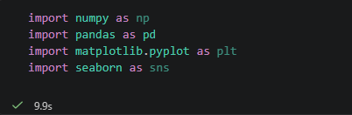
کد

توضیح کد
import numpy as np
کتابخانه Numpy برای انجام محاسبات عددی و کار با آرایه‌های چندبعدی استفاده می‌شود.
import pandas as pd
کتابخانه Pandas برای خواندن، ذخیره‌سازی و پردازش داده‌های جدولی استفاده می‌شود.
import matplotlib.pyplot as plt
این کتابخانه برای رسم نمودارها و نمایش نتایج گرافیکی استفاده می‌شود.
import seaborn as sns
کتابخانه Seaborn برای رسم نمودارهای آماری و تحلیل داده‌ها استفاده می‌شود.

هدف
اولین مرحله در هر پروژه یادگیری ماشین، بارگذاری و بررسی اولیه داده‌ها است. در این مرحله داده‌ها از فایل CSV خوانده شده و ساختار کلی آن‌ها بررسی می‌شود.

تحلیل دیتاست پروژه
داده‌ها مهم‌ترین بخش هر مدل یادگیری ماشین هستند. کیفیت داده مستقیماً روی عملکرد مدل تأثیر می‌گذارد. بنابراین قبل از هرگونه مدل‌سازی باید نوع ستون‌ها، تعداد رکوردها و وجود داده‌های ناقص بررسی شود.

کد:
:
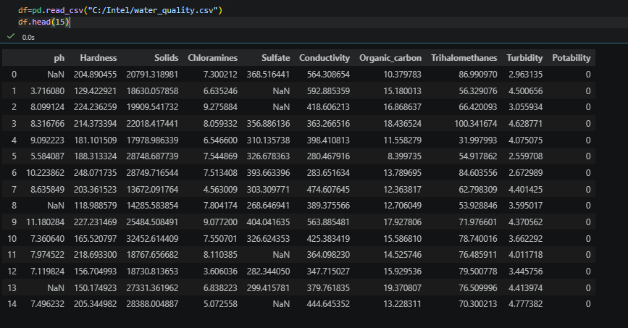

تحلیل
در این مرحله تعداد نمونه‌ها و ویژگی‌های موجود در دیتاست بررسی شد.
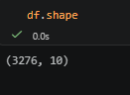
- تعداد ردیف‌ها: 3276
ویژگی‌ها: 10
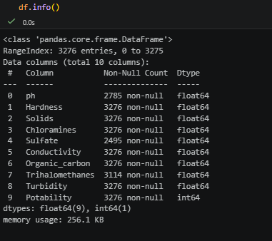
ابتدا ساختار داده‌ها با استفاده از توابع زیر مورد بررسی قرار گرفت:

- تعداد رکوردها
- نوع داده هر ستون
- تعداد مقادیر غیر Null

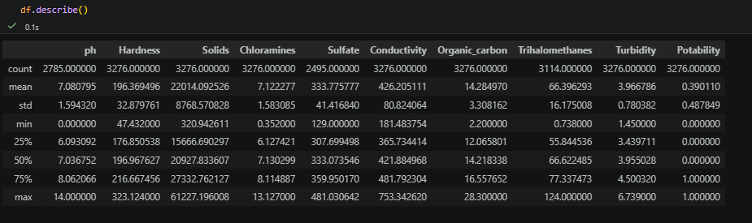

در این مرحله تعداد هر ستون ، میانگین مقادیر ، انحراف معیار، کمترین مقدار ، بیشترین مقدار موجود در هر ستون ، و مقادیری که از 25 درصد ، 50 درصد و 75 درصد اعداد موجود در ستون ها بزرگ تر است نشان داده می‌شود. با بررسی نتایج مشخص شد که ویژگی‌های مختلف دارای بازه‌های عددی متفاوتی هستند؛ بنابراین در مراحل بعدی استانداردسازی داده‌ها ضروری خواهد بود.

بررسی و رفع مقادیر گمشده
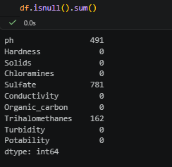
وجود مقادیر گمشده یکی از مشکلات رایج در داده‌های واقعی است. ابتدا تعداد مقادیر گمشده هر ستون بررسی شد:

همانگونه مشاهده می‌فرمایید در سه ستون مقادیر گمشده وجود دارند که عبارتند از :
- Ph
- Sulfate
- Trihalomethanes

سپس درصد داده‌های گمشده برای هر ویژگی محاسبه و نمایش داده شد.
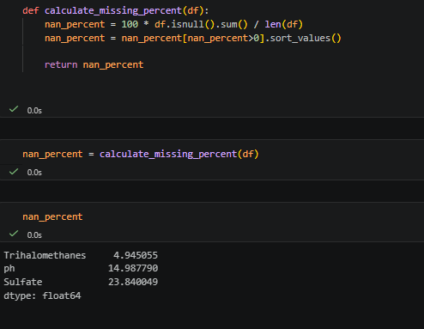

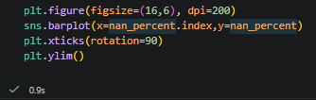
همانگونه که مشاهده می‌فرمایید در ستون ph تقریبا 5 درصد کل مقادیر، گمشده هستند. در ستون Trihalomethanes 15 درصد کل مقادیر ستون، گمشده هستند. در ستون Sulfate 24 درصد کل مقادیر ستون ، گمشده هستند.برای نمایش درصد داده‌های گمشده از نمودار ستونی استفاده شد.

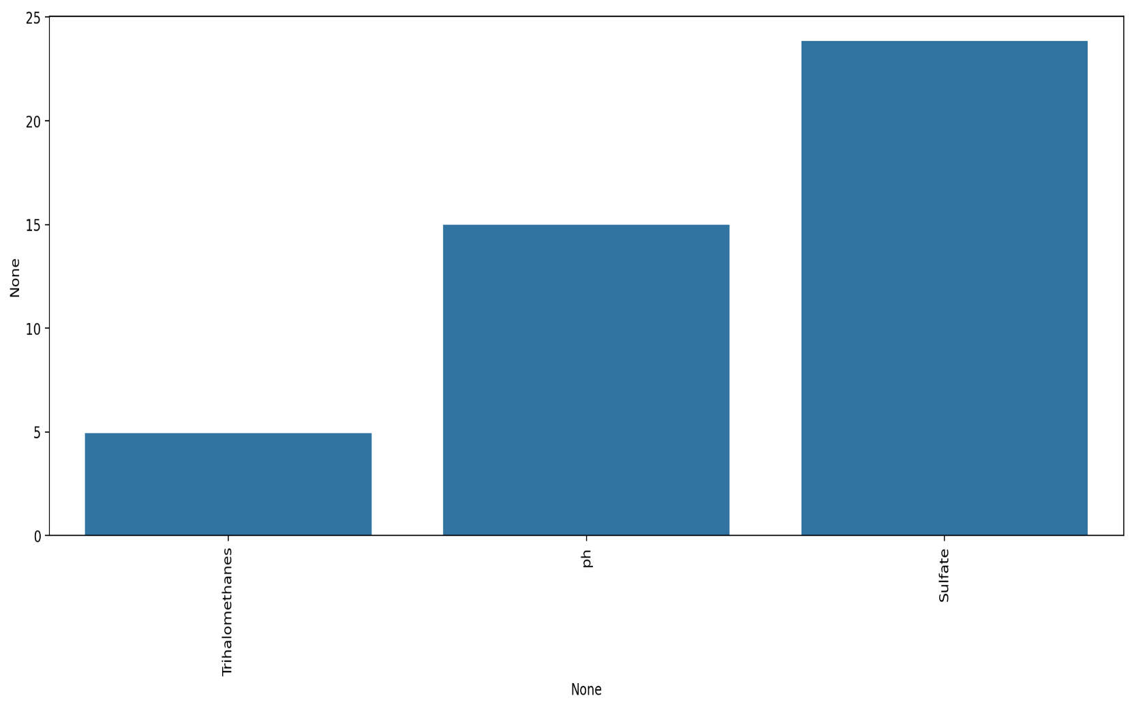

در گام بعدی، به سراغ بررسی همبستگی ستون های دارای مقادیر گمشده با سایر ستون‌ها می‌رویم. این به این جهت است که می‌خواهیم مقادیر گمشده را بر اساس میانگین ستون‌های دیگر جایگزین کنیم.
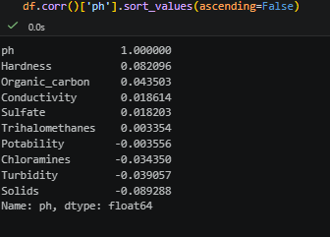
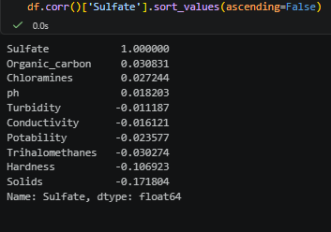

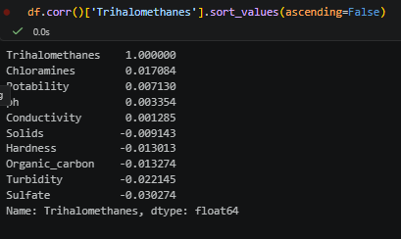
همانگونه که مشاهده می‌فرمایید ارتباط ستون‌های دارای مقادیر گمشده با سایر ستون ها کم است و خیلی برای جایگزینی با میانگین سایر ستون‌ها مناسب نیستند.
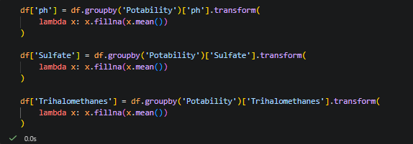
پس از بررسی همبستگی ویژگی‌ها، مقادیر گمشده هر ستون بر اساس میانگین گروه‌های Potability جایگزین شدند:

همین روش برای ویژگی‌های Sulfate و Trihalomethanes نیز اعمال شد.
دلیل انتخاب این روش آن است که میانگین هر کلاس اطلاعات دقیق‌تری نسبت به میانگین کل دیتاست ارائه می‌دهد و ساختار داده‌ها بهتر حفظ می‌شود.
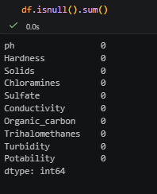

بررسی مقادیر اشتباه

هدف بررسی مقادیر اشتباه
شناسایی داده‌های غیرمنطقی و پرت.

مفهوم تئوری مقادیر اشتباه
گاهی داده‌ها از نظر آماری معتبر هستند اما از نظر منطقی اشتباه‌اند.
علاوه بر مقادیر گمشده و داده‌های پرت، یکی دیگر از مشکلات رایج در مجموعه داده‌ها وجود مقادیر نامعتبر (Wrong Values) است. این مقادیر ممکن است در اثر خطای اندازه‌گیری، ورود اشتباه داده‌ها یا نقص در فرآیند جمع‌آوری داده ایجاد شوند.
مقادیر نامعتبر معمولاً شامل موارد زیر هستند:
- مقادیر خارج از محدوده منطقی
- اعداد منفی در ویژگی‌هایی که نباید منفی باشند
- مقادیر غیرواقعی و غیرممکن
- داده‌های ناسازگار با ماهیت مسئله
در این پروژه ابتدا بازه مقادیر هر ویژگی با استفاده از آمار توصیفی بررسی شد:
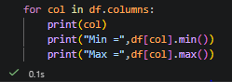

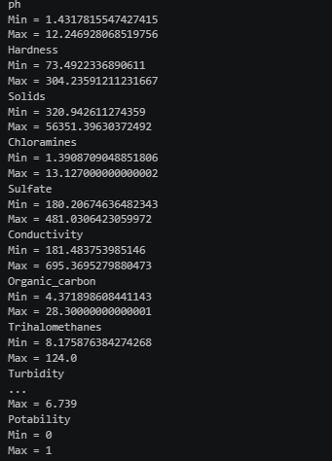
به عنوان مثال:
- مقدار PH معمولاً باید در بازه 0 تا 14 قرار داشته باشد.
- سختی آب (Hardness) نمی‌تواند منفی باشد.
- هدایت الکتریکی (Conductivity) باید مقداری مثبت داشته باشد.
- کدورت آب (Turbidity) نمی‌تواند مقدار منفی داشته باشد.

نمایش و حذف داده‌های پرت
برای پیدا کردن Outlayers از Scatterplot و Boxplot استفاده کردیم.

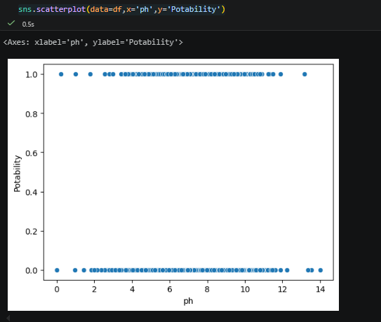

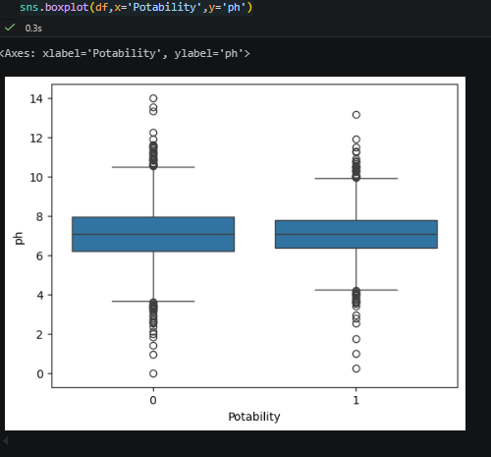

مفهوم Boxplot
Boxplot ابزاری برای شناسایی Outlier است.
اجزای آن:
- Median
- Quartile اول
- Quartile سوم
- نقاط پرت
بعد از توضیح Boxplot سراغ نمایش outlayers و حذف آن‌ها می‌رویم.

حذف مقادیر پرت از ستون Ph

sns.boxplot(df,x='Potability',y='ph')

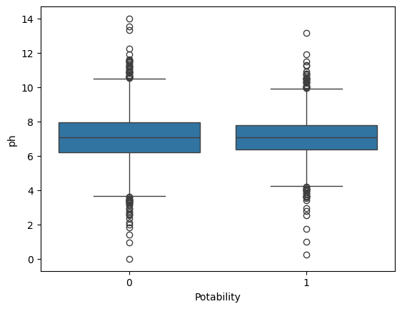

drop_index=df[(df['ph']>13) & (df['Potability']==0)].index
df=df.drop(drop_index,axis=0)
drop_index=df[(df['ph']>13) & (df['Potability']==1)].index
df=df.drop(drop_index,axis=0)
drop_index=df[(df['ph']<1) & (df['Potability']==0)].index
df=df.drop(drop_index,axis=0)
drop_index=df[(df['ph']<2) & (df['Potability']==1)].index
df=df.drop(drop_index,axis=0)
sns.boxplot(df,x='Potability',y='ph')
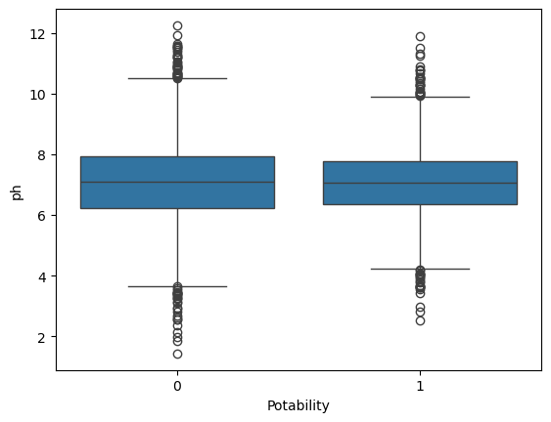

حذف مقادیر پرت از ستون Hardeness
sns.scatterplot(df,x='Hardness',y='Potability')
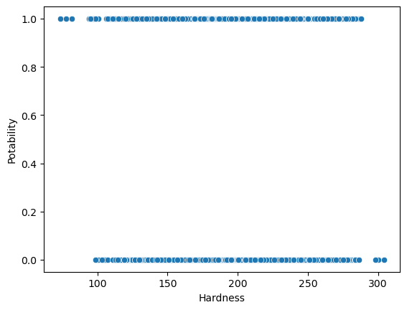

drop_index=df[(df['Hardness']>290) & (df['Potability']==1)].index
df=df.drop(drop_index,axis=0)
sns.scatterplot(df,x='Hardness',y='Potability')
drop_index=df[(df['Hardness']<100) & (df['Potability']==1)].index
df=df.drop(drop_index,axis=0)
sns.scatterplot(df,x='Hardness',y='Potability')
drop_index=df[(df['Hardness']>290) & (df['Potability']==0)].index
df=df.drop(drop_index,axis=0)
sns.scatterplot(df,x='Hardness',y='Potability')
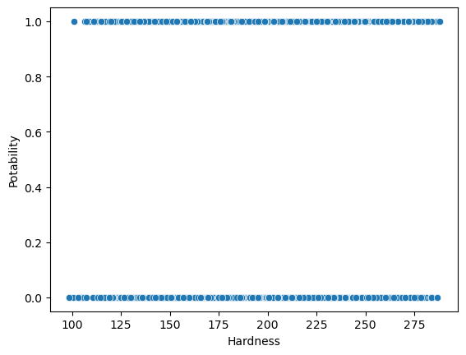
نتیجه:

حذف مقادیر پرت از ستون Solids
sns.scatterplot(df,x='Solids',y='Potability')
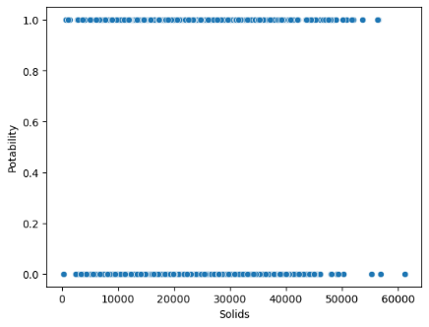

drop_index=df[(df['Solids']>55000) & (df['Potability']==0)].index
df=df.drop(drop_index,axis=0)
sns.scatterplot(df,x='Solids',y='Potability')
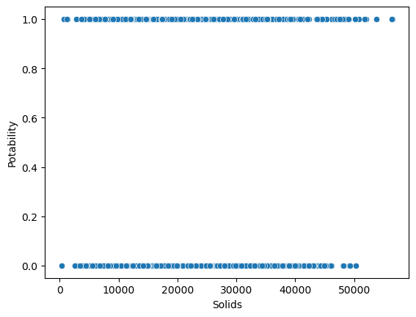

حذف مقادیر پرت از ستون Chloramines
sns.scatterplot(df,x='Chloramines',y='Potability')
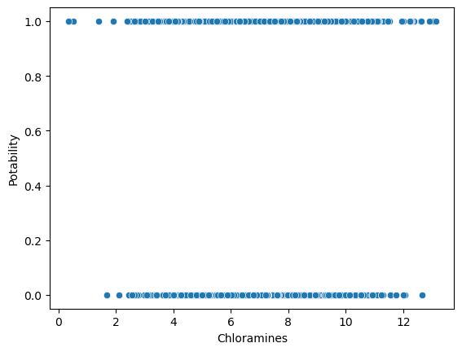

drop_index=df[(df['Chloramines']<0.6) & (df['Potability']==1)].index
df=df.drop(drop_index,axis=0)
sns.scatterplot(df,x='Chloramines',y='Potability')
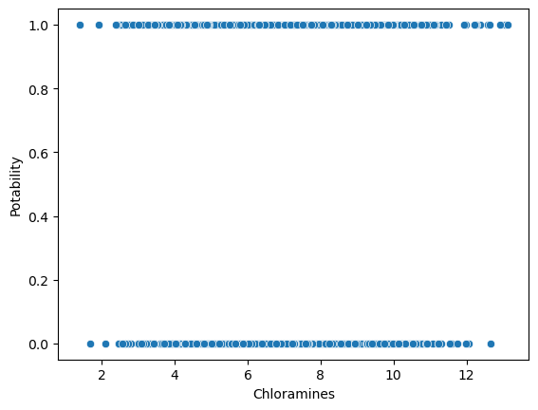

حذف مقادیر پرت از ستون Sulfate
sns.scatterplot(df,x='Sulfate',y='Potability')
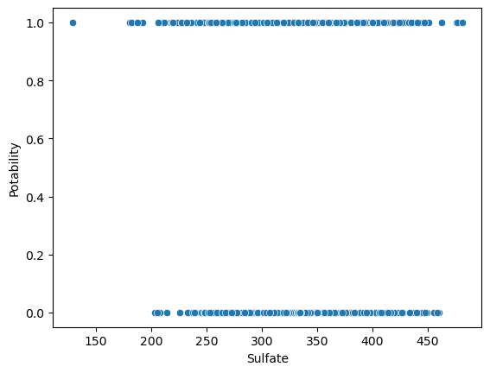

drop_index=df[(df['Conductivity']>700) & (df['Potability']==0)].index
df=df.drop(drop_index,axis=0)
sns.scatterplot(df,x='Conductivity',y='Potability')
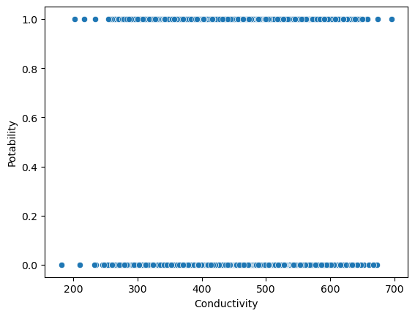

حذف مقادیر پرت از ستون Organic_cabon
drop_index=df[(df['Organic_carbon']<3) & (df['Potability']==1)].index
df=df.drop(drop_index,axis=0)
sns.scatterplot(df,x='Organic_carbon',y='Potability')
drop_index=df[(df['Organic_carbon']>25) & (df['Potability']==0)].index
df=df.drop(drop_index,axis=0)
sns.scatterplot(df,x='Organic_carbon',y='Potability')
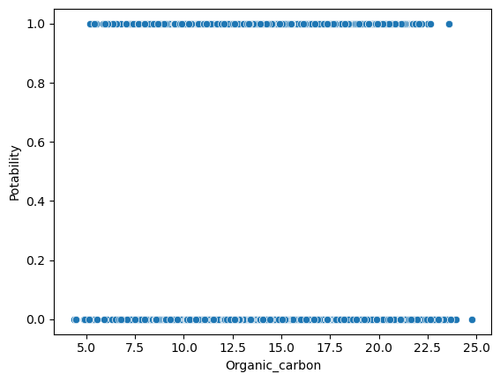

حذف مقادیر پرت از ستون Trihalometanes
drop_index=df[(df['Trihalomethanes']<1) & (df['Potability']==0)].index
df=df.drop(drop_index,axis=0)
sns.scatterplot(df,x='Trihalomethanes',y='Potability')
drop_index=df[(df['Trihalomethanes']<10) & (df['Potability']==1)].index
df=df.drop(drop_index,axis=0)
sns.scatterplot(df,x='Trihalomethanes',y='Potability')
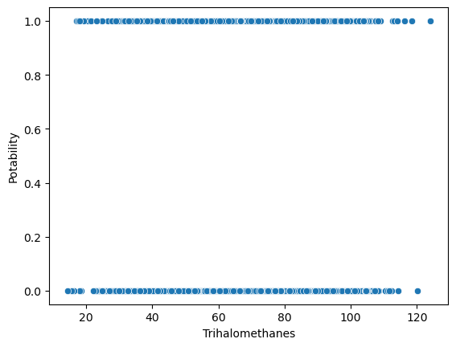

مزایای حذف داده‌های پرت:
- کاهش نویز داده‌ها
- افزایش دقت مدل
- بهبود قابلیت تعمیم مدل

تبدیل داده‌های Object به داده‌های عددی
در این گام بررسی میکنیم که کدام ستون‌ها object هستند.
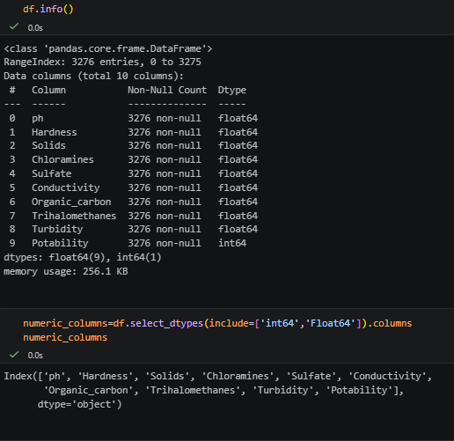
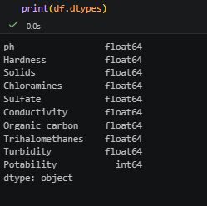

نشان داده‌شد که تمامی ستون ها عددی هستند پس نیاز به استفاده از Label Encoding و One Hot Encoding و Get_dummies نیست.

توصیف خروجی
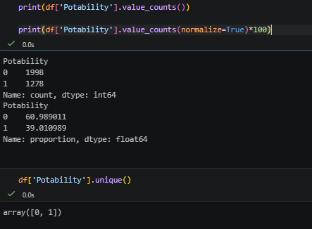
مقادیر تابع هدف فقط صفر و یک هستند.

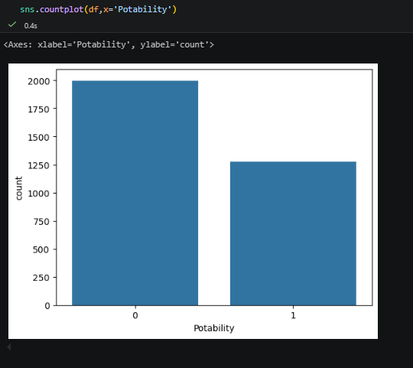

خوشه‌بندی داده‌ها (Clustering)
به منظور بررسی ساختار پنهان داده‌ها از الگوریتم K-Means استفاده شد. هدف از این بخش، تحلیل بدون ناظر داده‌ها و بررسی شباهت نمونه‌ها پیش از انجام طبقه‌بندی بود.
خوشه‌بندی یکی از روش‌های یادگیری بدون ناظر (Unsupervised Learning) است که هدف آن گروه‌بندی داده‌های مشابه در یک خوشه و جداسازی داده‌های غیرمشابه در خوشه‌های مختلف می‌باشد. در این روش برخلاف مسائل طبقه‌بندی، برچسب خروجی مشخصی وجود ندارد و الگوریتم تنها بر اساس شباهت میان نمونه‌ها عمل می‌کند. در این پروژه از الگوریتم K-Means برای خوشه‌بندی داده‌ها استفاده شد. این الگوریتم داده‌ها را به K خوشه تقسیم می‌کند به‌گونه‌ای که مجموع فاصله نقاط هر خوشه تا مرکز آن خوشه حداقل شود.
مراحل اجرای الگوریتم K-Means به صورت زیر است:
- انتخاب تعداد خوشه‌ها (K)
- تعیین تصادفی مراکز اولیه خوشه‌ها
- تخصیص هر نمونه به نزدیک‌ترین مرکز خوشه
- محاسبه مجدد مرکز هر خوشه
- تکرار مراحل 3 و 4 تا زمان همگرایی
تابع هدف در الگوریتم K-Means به صورت زیر تعریف می‌شود:
$$j=\sum_{i=1}^{k}{\sum_{x∈c_{i}}{{\left\|x-μ_{i}\right\|}^{2}}}$$
که در آن:
- (K) تعداد خوشه‌ها است.
- ($c_{i}$) مجموعه نقاط متعلق به خوشه (i) است.
- ($μ_{i}$) مرکز خوشه (i) است.
- (${\left\|x-μ_{i}\right\|}^{2}$) فاصله اقلیدسی بین نقطه و مرکز خوشه را نشان می‌دهد.
هدف الگوریتم کمینه کردن مقدار تابع (J) است؛ یعنی نقاط هر خوشه تا حد امکان به مرکز خوشه خود نزدیک باشند.
برای تعیین تعداد مناسب خوشه‌ها از روش Elbow استفاده شد. در این روش مقدار Inertia یا مجموع مربعات فاصله نقاط از مرکز خوشه برای مقادیر مختلف K محاسبه می‌شود. سپس نمودار Inertia بر حسب K رسم می‌گردد. نقطه‌ای که کاهش خطا پس از آن کند می‌شود، به عنوان تعداد مناسب خوشه‌ها انتخاب می‌شود. استفاده از خوشه‌بندی در این پروژه با هدف بررسی ساختار پنهان داده‌ها، شناسایی گروه‌های مشابه نمونه‌های آب و تحلیل توزیع طبیعی داده‌ها انجام شد. نتایج خوشه‌بندی نشان می‌دهد که داده‌ها دارای الگوهای مشخصی هستند و برخی نمونه‌ها از نظر ویژگی‌های فیزیکی و شیمیایی شباهت زیادی به یکدیگر دارند.
کد
from sklearn.cluster import KMeans
from sklearn.preprocessing import StandardScaler

X_cluster = df.drop("Potability", axis=1)

sc_cluster = StandardScaler()

X_cluster_scaled = sc_cluster.fit_transform(X_cluster)

inertia = []

for k in range(1,11):

km = KMeans(
n_clusters=k,
random_state=42,
n_init=10
)

km.fit(X_cluster_scaled)

inertia.append(km.inertia_)

plt.plot(
range(1,11),
inertia,
marker='o'
)

plt.xlabel("K")
plt.ylabel("Inertia")
plt.title("Elbow Method")
plt.show()

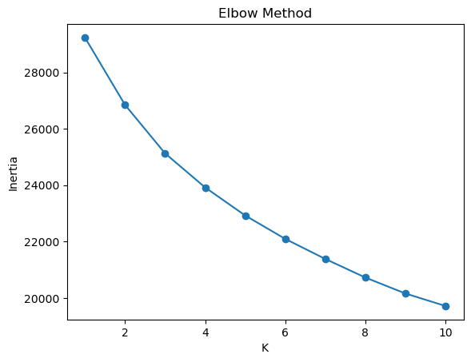

تحلیل همبستگی ویژگی‌ها
برای بررسی ارتباط بین متغیرها از ماتریس همبستگی استفاده شد.
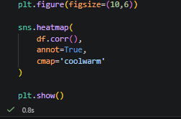

در این بخش مشخص شد که برخی ویژگی‌ها دارای همبستگی ضعیف و برخی دارای همبستگی متوسط با متغیر هدف هستند.

نمایش همبستگی با Heatmap
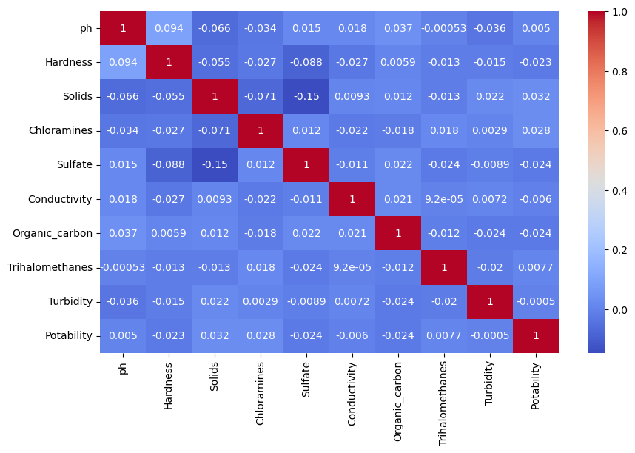

sns.pairplot(
df[
['ph',
'Hardness',
'Sulfate',
'Conductivity',
'Potability']
],
hue='Potability'
)

plt.show()

نمایش همبستگی با Pairplot
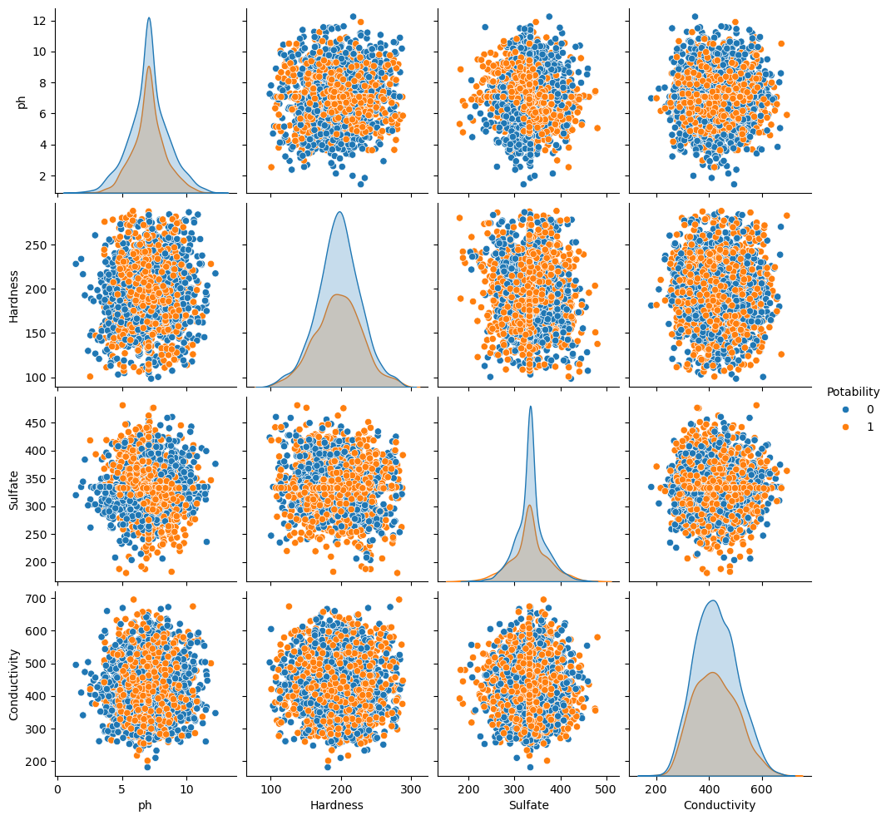

تعیین ورودی و خروجی
- X شامل ویژگی‌های ورودی است.
- Y همان خروجی که شامل آشامیدنی یا غیرآشامیدنی بودن آب است. چون خروجی صفر و یکی است در نتیجه اط classification و متدهای آن استفاده می‌کنیم.
X = df.drop('Potability',axis=1)
y = df['Potability']
سپس داده‌ها به دو بخش آموزش و آزمون تقسیم شدند:
from sklearn.model_selection import train_test_split

X_train,X_test,y_train,y_test = train_test_split(
X,
y,
test_size=0.1,
random_state=42,
stratify=y
)
در این پروژه 80 درصد داده‌ها برای آموزش و 20 درصد برای تست استفاده شد.

استانداردسازی (Standardization) و نرمال‌سازی (Normalization)
در مسائل یادگیری ماشین، ویژگی‌های مختلف معمولاً دارای مقیاس‌های متفاوتی هستند. برای مثال ممکن است یک ویژگی در بازه 0 تا 14 و ویژگی دیگر در بازه 0 تا 50000 قرار داشته باشد. این اختلاف مقیاس می‌تواند باعث شود برخی الگوریتم‌ها اهمیت بیشتری به ویژگی‌های با مقادیر بزرگ‌تر بدهند. به همین دلیل قبل از آموزش مدل، داده‌ها مقیاس‌بندی می‌شوند.

نرمال‌سازی (Normalization)
در روش نرمال‌سازی، مقادیر هر ویژگی به بازه مشخصی (معمولاً بین 0 و 1) منتقل می‌شوند.
فرمول نرمال‌سازی Min-Max به صورت زیر است:
$$x_{new}=\frac{(x-x_{min})}{(x_{max}-x_{min})}$$
که در آن:
- $x$ مقدار اولیه داده
- $x_{min}$ کمترین مقدار ویژگی
- $x_{max}$ بیشترین مقدار ویژگی
- $x_{new}$ مقدار نرمال‌شده
مزیت این روش حفظ شکل توزیع داده‌ها است، اما نسبت به داده‌های پرت (Outlier) حساس می‌باشد.

استانداردسازی (Standardization)
در استانداردسازی، داده‌ها به گونه‌ای تبدیل می‌شوند که میانگین آن‌ها برابر صفر و انحراف معیار آن‌ها برابر یک شود. در این پروژه از روش StandardScaler استفاده شد.
فرمول استانداردسازی:
$$x=\frac{ (X - μ) }{ σ}$$
که در آن:
- $X$ مقدار اولیه ویژگی
- $μ$ میانگین ویژگی
- $σ$ انحراف معیار ویژگی
- $x$ مقدار استانداردشده
پس از اعمال این تبدیل:
Mean ≈ 0
Standard Deviation ≈ 1
خواهد شد.
کد
from sklearn.preprocessing import StandardScaler

scaler = StandardScaler()

X_train = scaler.fit_transform(X_train)

X_test = scaler.transform(X_test)

ابتدا میانگین و انحراف معیار روی داده‌های آموزشی محاسبه می‌شود (fit) و سپس همان مقادیر برای تبدیل داده‌های آموزشی و آزمون مورد استفاده قرار می‌گیرند .(transform) این کار از نشت اطلاعات (Data Leakage) جلوگیری می‌کند.

دلیل استفاده از StandardScaler در این پروژه
الگوریتم‌های زیر به مقیاس داده‌ها حساس هستند:
- KNN
- SVM (SVC)
- Logistic Regression
بنابراین قبل از آموزش این مدل‌ها از StandardScaler استفاده شد تا تمامی ویژگی‌ها در یک مقیاس یکسان قرار گیرند. این کار باعث افزایش سرعت آموزش و بهبود عملکرد مدل‌های طبقه‌بندی شد. استانداردسازی باعث می‌شود تمامی ویژگی‌ها دارای میانگین صفر و انحراف معیار یک باشند. این مرحله برای الگوریتم‌هایی مانند KNN و SVC اهمیت زیادی دارد.
ویژگی | Normalization | Standardization
بازه خروجی | معمولاً 0 تا 1 | بدون بازه مشخص
فرمول | $$x_{new}=\frac{(x-x_{min})}{(x_{max}-x_{min})}$$ | $$x=\frac{ (X - μ) }{ σ}$$
حساسیت به Outlier | زیاد | کمتر
ابزار رایج در sklearn | MinMaxScaler | StandardScaler
کاربرد | شبکه‌های عصبی | KNN، SVM، Logistic Regression

مدل‌های طبقه‌بندی
در این پروژه پنج الگوریتم مختلف مورد استفاده قرار گرفتند:

Logistic Regression
رگرسیون لجستیک یکی از الگوریتم‌های یادگیری نظارت‌شده برای مسائل طبقه‌بندی است. این الگوریتم احتمال تعلق یک نمونه به یک کلاس خاص را محاسبه کرده و سپس بر اساس یک آستانه (معمولاً 0.5) کلاس نهایی را تعیین می‌کند. برخلاف رگرسیون خطی، خروجی این مدل بین صفر و یک قرار دارد و از تابع سیگموید برای تبدیل خروجی خطی به احتمال استفاده می‌شود.

فرمول تابع سیگمویید:
$$P\left(y=1 | x\right)= \frac{1}{\left(1 + e^{-z}\right)}$$
$$z = β_{0} + β_{1}+ β_{2}x_{2}+ … + β_{n}x_{n}$$
مزایا:
- سادگی و سرعت بالا
- مناسب برای مسائل طبقه‌بندی دودویی
- قابلیت تفسیر ضرایب مدل
معایب:
- فرض وجود رابطه تقریباً خطی بین ویژگی‌ها و خروجی
- عملکرد ضعیف‌تر در روابط بسیار پیچیده و غیرخطی
کد
from sklearn.model_selection import GridSearchCV
from sklearn.linear_model import LogisticRegression

param_grid = {
'C':[0.01,0.1,1,10,100],
'solver':['lbfgs','liblinear'],
'class_weight':[None,'balanced']
}

grid = GridSearchCV(
LogisticRegression(max_iter=5000),
param_grid,
cv=10,
scoring='accuracy',
n_jobs=-1
)

grid.fit(X_train,y_train)
y_pred = grid.predict(X_test)

print(grid.best_params_)
from sklearn.metrics import accuracy_score,confusion_matrix,classification_report,ConfusionMatrixDisplay
print(classification_report(y_test,y_pred))

{'C': 0.01, 'class_weight': None, 'solver': 'liblinear'}
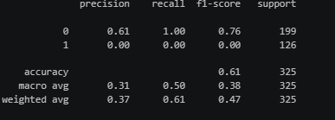

K-Nearest Neighbors (KNN)
در این الگوریتم، کلاس هر نمونه بر اساس نزدیک‌ترین همسایه‌های آن تعیین می‌شود. الگوریتم KNN یکی از ساده‌ترین روش‌های طبقه‌بندی است که بر اساس شباهت نمونه‌ها عمل می‌کند. در این روش، برای هر نمونه جدید، نزدیک‌ترین K همسایه در داده‌های آموزشی پیدا شده و کلاس غالب میان آن‌ها به عنوان خروجی انتخاب می‌شود. معیار اصلی در KNN فاصله بین نمونه‌ها است که معمولاً از فاصله اقلیدسی استفاده می‌شود.
$$d\left(x.y\right)= \sqrt{\left[{\left(x_{1}-y_{1}\right)}^{2}+ {\left(x_{2}-y_{2}\right)}^{2}+ … + {\left(x_{n}-y_{n}\right)}^{2}\right]}$$
سپس کلاس نمونه از طریق رأی‌گیری K همسایه نزدیک تعیین می‌شود:
$$ŷ = Majority Vote\left(K Nearest Neighbors\right)$$
مزایا:
- ساده و قابل فهم
- عدم نیاز به مرحله آموزش پیچیده
- مناسب برای داده‌های غیرخطی
معایب:
- حساسیت به مقیاس ویژگی‌ها
- هزینه محاسباتی بالا در داده‌های بزرگ
- حساسیت به انتخاب مقدار K
به همین دلیل در این پروژه قبل از استفاده از KNN از StandardScaler استفاده شد.
کد
from sklearn.neighbors import KNeighborsClassifier
from sklearn.model_selection import GridSearchCV

knn = KNeighborsClassifier()

param_grid = {
'n_neighbors': [3,5,7,9,11,13,15,17,19],
'weights': ['uniform','distance'],
'metric': ['euclidean','manhattan','minkowski']
}

grid = GridSearchCV(
knn,
param_grid,
cv=5,
scoring='accuracy',
n_jobs=-1
)

grid.fit(X_train,y_train)

print("Best Parameters:")
print(grid.best_params_)

print("\nBest Accuracy:")
print(grid.best_score_)

best_knn = grid.best_estimator_

y_pred = best_knn.predict(X_test)

from sklearn.metrics import accuracy_score
from sklearn.metrics import classification_report
from sklearn.metrics import confusion_matrix

print("Accuracy =",accuracy_score(y_test,y_pred))

print(classification_report(y_test,y_pred))

from sklearn.metrics import ConfusionMatrixDisplay

ConfusionMatrixDisplay.from_estimator(
best_knn,
X_test,
y_test
)

Best Parameters:
{'metric': 'manhattan', 'n_neighbors': 19, 'weights': 'uniform'}

Best Accuracy:
0.6604021777309448
Accuracy = 0.6369230769230769
precision recall f1-score support

0 0.65 0.90 0.75 199
1 0.59 0.21 0.31 126

accuracy 0.64 325
macro avg 0.62 0.56 0.53 325
weighted avg 0.62 0.64 0.58 325

Support Vector Machine (SVC)
این مدل با یافتن بهترین مرز تصمیم میان کلاس‌ها عمل طبقه‌بندی را انجام می‌دهد. ماشین بردار پشتیبان یکی از قدرتمندترین الگوریتم‌های طبقه‌بندی است. هدف این الگوریتم یافتن یک ابرصفحه (Hyperplane) بهینه است که بیشترین فاصله را از نمونه‌های دو کلاس داشته باشد.
فاصله بین نزدیک‌ترین نمونه‌ها و ابرصفحه را Margin می‌نامند . SVM سعی می‌کند این فاصله را بیشینه کند.

فرمول ابرصفحه تصمیم:
$$w·x + b = 0$$
که در آن:
- w بردار وزن‌ها
- x بردار ویژگی‌ها
- b مقدار بایاس
هدف SVC بیشینه کردن margin است.
$$Margin = \frac{2}{\left|\left|w\right|\right|}$$
در این پروژه از کرنل RBF نیز استفاده شد که قادر است روابط غیرخطی را مدل‌سازی کند.

فرمول کرنل: RBF
$$K(x.x') = exp(-γ||x-x'||²)$$
مزایا:
- دقت بالا در بسیاری از مسائل طبقه‌بندی
- توانایی مدل‌سازی روابط غیرخطی
- مقاومت مناسب در برابر بیش‌برازش
معایب:
- زمان آموزش نسبتاً زیاد
- حساسیت به انتخاب پارامترهای $c$ و $γ$
کد
from sklearn.svm import SVC
from sklearn.model_selection import GridSearchCV

svc = SVC()

param_grid = {
'C': [0.1, 1, 10, 100],
'gamma': ['scale', 'auto', 0.1, 0.01, 0.001],
'kernel': ['rbf', 'linear']
}

grid = GridSearchCV(
svc,
param_grid,
cv=5,
scoring='accuracy',
n_jobs=-1
)

grid.fit(X_train, y_train)

print("Best Parameters:")
print(grid.best_params_)

print("\nBest Accuracy:")
print(grid.best_score_)
best_svc = grid.best_estimator_

y_pred = best_svc.predict(X_test)
from sklearn.metrics import accuracy_score
from sklearn.metrics import classification_report

print("Accuracy =", accuracy_score(y_test, y_pred))

print(classification_report(y_test, y_pred))
from sklearn.metrics import ConfusionMatrixDisplay

ConfusionMatrixDisplay.from_estimator(
best_svc,
X_test,
y_test
)
Best Parameters:
{'C': 1, 'gamma': 0.1, 'kernel': 'rbf'}
Accuracy = 0.65527950310559
precision recall f1-score support
0 0.65 0.93 0.77 198
1 0.67 0.21 0.32 124
accuracy 0.66 322
macro avg 0.66 0.57 0.54 322
weighted avg 0.66 0.66 0.60 322

Random Forest
الگوریتمی مبتنی بر مجموعه‌ای از درختان تصمیم که معمولاً عملکرد بسیار مناسبی در مسائل طبقه‌بندی دارد. جنگل تصادفی یک الگوریتم مبتنی بر مجموعه‌ای از درخت‌های تصمیم است. در این روش چندین درخت تصمیم به صورت مستقل آموزش داده می‌شوند و نتیجه نهایی از طریق رأی‌گیری اکثریت تعیین می‌شود.
هر درخت روی بخشی تصادفی از داده‌ها و ویژگی‌ها آموزش می‌بیند که باعث افزایش تنوع مدل‌ها و کاهش بیش‌برازش می‌شود.

فرمول رأی‌گیری نهایی:
$$ŷ = mode(T_{1}\left(x\right). T_{2}\left(x\right)... T_{n}(x))$$
که در آن:
- $T_{1}$ تا $T_{n}$ درخت‌های تصمیم
- mode کلاس دارای بیشترین رأی
معیار تقسیم درخت معمولاً بر اساس Gini Index است:
$$Gini = 1 - Σ\left(pi^{2}\right)$$
$$pi=probalities of class i$$
مزایا:
- دقت بالا
- مقاومت مناسب در برابر نویز
- کاهش خطر Overfitting نسبت به یک درخت تصمیم منفرد
معایب:
- پیچیدگی بیشتر نسبت به درخت تصمیم
- دشواری تفسیر مدل
کد
from sklearn.ensemble import RandomForestClassifier
from sklearn.model_selection import GridSearchCV

rf = RandomForestClassifier(
class_weight='balanced', random_state=42
)

param_grid = {
'n_estimators': [100, 200, 300],
'max_depth': [5, 10, 15, None],
'min_samples_split': [2, 5, 10],
'min_samples_leaf': [1, 2, 4]
}

grid = GridSearchCV(
rf,
param_grid,
cv=5,
scoring='accuracy',
n_jobs=-1
)

grid.fit(X_train, y_train)

print("Best Parameters:")
print(grid.best_params_)

print("\nBest Accuracy:")
print(grid.best_score_)

best_rf = grid.best_estimator_

y_pred = best_rf.predict(X_test)

from sklearn.metrics import accuracy_score
from sklearn.metrics import classification_report

print("Accuracy =", accuracy_score(y_test, y_pred))

print(classification_report(y_test, y_pred))

from sklearn.metrics import ConfusionMatrixDisplay

ConfusionMatrixDisplay.from_estimator(
best_rf,
X_test,
y_test
)
Best Parameters:
{'max_depth': None, 'min_samples_leaf': 2, 'min_samples_split': 2, 'n_estimators': 100}
Accuracy = 0.8167701863354038
precision recall f1-score support
0 0.82 0.90 0.86 198
1 0.82 0.68 0.74 124
accuracy 0.82 322
macro avg 0.82 0.79 0.80 322
weighted avg 0.82 0.82 0.81 322

AdaBoost
یک روش Ensemble که چندین مدل ضعیف را ترکیب کرده و یک مدل قدرتمند ایجاد می‌کند.
AdaBoost یکی از الگوریتم‌های Ensemble Learning است که چندین مدل ضعیف (Weak Learner) را به یک مدل قوی تبدیل می‌کند. معمولاً از درخت‌های تصمیم کوچک (Decision Stump) به عنوان یادگیرنده پایه استفاده می‌شود. ایده اصلی AdaBoost این است که در هر مرحله وزن نمونه‌هایی که اشتباه طبقه‌بندی شده‌اند افزایش یابد تا مدل بعدی تمرکز بیشتری روی آن‌ها داشته باشد. وزن هر مدل بر اساس میزان خطای آن محاسبه می‌شود.
محاسبه‌ی خطای مدل:
$$error = Σ w_{i} I\left(y_{i} ≠ h_{i}\left(x_{i}\right)\right)$$
فرمول وزن مدل:
$$α =\frac{1}{2}×\ln\left(\frac{1-error}{error}\right)$$
که در آن:
- error میزان خطای مدل
- α وزن اختصاص داده شده به مدل
پیش‌بینی نهایی به صورت مجموع وزن‌دار خروجی تمام مدل‌ها انجام می‌شود.
$$F\left(x\right)= Σ α_{m} h_{m}\left(x\right)$$
که در آن:
- $h_{m}\left(x\right)$ خروجی یادگیرنده m ام
- $α_{m}$ وزن یادگیرنده m ام
که در آن:
- $h_{m}\left(x\right)$ خروجی مدل m
- $α_{m}$ وزن مدل m
مزایا:
- بهبود دقت مدل‌های ضعیف
- عملکرد مناسب در بسیاری از مسائل طبقه‌بندی
معایب:
- حساسیت زیاد به داده‌های پرت و نویز
- امکان افت عملکرد در داده‌های نامتوازن
در این پروژه پنج الگوریتم مختلف شامل Logistic Regression، KNN، SVC، Random Forest و AdaBoost مورد بررسی قرار گرفتند. هدف از استفاده همزمان از چند مدل، مقایسه عملکرد آن‌ها و انتخاب بهترین الگوریتم برای پیش‌بینی قابلیت آشامیدن آب بود. همچنین برای بهینه‌سازی پارامترهای هر مدل از روش GridSearchCV و اعتبارسنجی متقابل پنج‌بخشی(5-Fold (Cross Validation استفاده شد تا بهترین تنظیمات ممکن برای هر الگوریتم تعیین گردد.
کد
param_ada = {
'n_estimators':[50,100,200,300],
'learning_rate':[0.01,0.1,0.5,1]
}

grid_ada = GridSearchCV(
AdaBoostClassifier(
random_state=42
),
param_ada,
cv=5,
scoring='f1',
n_jobs=-1
)

grid_ada.fit(
X_train,
y_train
)

best_ada = grid_ada.best_estimator_
models = {

"AdaBoost":best_ada
}

for name,model in models.items():

pred = model.predict(X_test)

print("="*60)
print(name)

print("Accuracy :",
accuracy_score(y_test,pred))

print(
classification_report(
y_test,
pred
)
)

print(
confusion_matrix(
y_test,
pred
)
)
============================================================
AdaBoost
Accuracy : 0.7267080745341615
precision recall f1-score support
0 0.73 0.87 0.80 198
1 0.71 0.49 0.58 124
accuracy 0.73 322
macro avg 0.72 0.68 0.69 322
weighted avg 0.72 0.73 0.71 322
[[173 25]
[ 63 61]]

Gradient Boosting
Gradient Boosting یکی از الگوریتم‌های Ensemble Learning است که با ترکیب چندین یادگیرنده ضعیف (Weak Learner)، یک مدل قدرتمند ایجاد می‌کند. در این روش، مدل‌ها به صورت ترتیبی آموزش داده می‌شوند؛ به این معنا که هر مدل جدید تلاش می‌کند خطاهای مدل قبلی را اصلاح کند. معمولاً درخت‌های تصمیم کم‌عمق به عنوان یادگیرنده پایه مورد استفاده قرار می‌گیرند.
برخلاف Random Forest که درخت‌ها را به صورت مستقل آموزش می‌دهد، در Gradient Boosting هر درخت جدید بر اساس خطاهای باقی‌مانده مدل‌های قبلی ساخته می‌شود. به همین دلیل این الگوریتم توانایی بسیار بالایی در یادگیری روابط پیچیده و غیرخطی بین ویژگی‌ها و خروجی دارد. در ابتدای فرآیند، یک مدل اولیه ساخته می‌شود که کمترین مقدار تابع خطا را تولید کند:
$$F_{0}\left(x\right)=\arg{ \min{ Σ L\left(y_{i} . γ\right)}}$$
در این رابطه:
- ${ F}_{0}\left(x\right)$مدل اولیه
- L تابع خطا (Loss Function)
- $y_{i}$ مقدار واقعی خروجی
- $γ$ مقدار ثابتی است که خطا را کمینه می‌کند.
سپس در هر مرحله یک مدل جدید به مدل قبلی اضافه می‌شود:
$$F_{m}\left(x\right)= F_{m-1}\left(x\right)+ αh_{m}\left(x\right)$$
که در آن:
- $F_{m}\left(x\right)$ مدل نهایی در مرحله m
- $F_{m-1}\left(x\right)$ مدل مرحله قبل
- $h_{m}\left(x\right)$ درخت تصمیم جدید
- $α$ نرخ یادگیری (Learning Rate)
این فرمول نشان می‌دهد که مدل نهایی از جمع مدل قبلی و یک اصلاح‌کننده جدید تشکیل شده است. در واقع هر درخت جدید تلاش می‌کند بخشی از خطای باقی‌مانده را جبران کند.

نقش Learning Rate
پارامتر Learning Rate میزان تأثیر هر درخت جدید بر مدل نهایی را مشخص می‌کند.
- اگر مقدار آن کوچک باشد، یادگیری آهسته‌تر ولی پایدارتر خواهد بود.
- اگر مقدار آن بزرگ باشد، مدل سریع‌تر آموزش می‌بیند اما احتمال بیش‌برازش افزایش می‌یابد.
در فرمول زیر تأثیر Learning Rate مشخص است:
$$F_{m}\left(x\right)= F_{m-1}\left(x\right)+ αh_{m}\left(x\right)$$
هرچه مقدار α بزرگ‌تر باشد، سهم درخت جدید در پیش‌بینی نهایی بیشتر خواهد بود.

پارامترهای مهم Gradient Boosting

n_estimators
تعداد درخت‌های تصمیم مورد استفاده در فرآیند Boosting را مشخص می‌کند.
$$n_estimators = Number of Trees$$
افزایش تعداد درخت‌ها معمولاً باعث بهبود عملکرد مدل می‌شود اما زمان آموزش را نیز افزایش می‌دهد.

max_depth
حداکثر عمق هر درخت تصمیم را تعیین می‌کند.
$$max_depth = Depth of Tree$$
درخت‌های عمیق‌تر روابط پیچیده‌تری را یاد می‌گیرند اما احتمال Overfitting را افزایش می‌دهند.

subsample
درصد داده‌هایی را مشخص می‌کند که در هر مرحله برای آموزش درخت جدید استفاده می‌شوند.
$$subsample ∈(0.1]$$
استفاده از مقادیر کمتر از یک باعث کاهش بیش‌برازش و افزایش قدرت تعمیم مدل می‌شود.
کد
from sklearn.ensemble import GradientBoostingClassifier
from sklearn.model_selection import GridSearchCV
from sklearn.metrics import accuracy_score,classification_report,confusion_matrix

param_gb = {
'n_estimators':[50,100,200,300],
'learning_rate':[0.01,0.05,0.1,0.2],
'max_depth':[2,3,4],
'subsample':[0.8,1.0]
}

grid_gb = GridSearchCV(
GradientBoostingClassifier(
random_state=42
),
param_gb,
cv=5,
scoring='f1',
n_jobs=-1
)

grid_gb.fit(
X_train,
y_train
)

best_gb = grid_gb.best_estimator_

models = {
"Gradient Boosting":best_gb
}

for name,model in models.items():

pred = model.predict(X_test)

print("="*60)
print(name)

print("Best Parameters:")
print(grid_gb.best_params_)

print("\nBest CV Score:")
print(grid_gb.best_score_)

print("\nAccuracy :",
accuracy_score(y_test,pred))

print(
classification_report(
y_test,
pred
)
)

print(
confusion_matrix(
y_test,
pred
)
)

تنظیم پارامترها با GridSearchCV
برای یافتن بهترین پارامترهای هر مدل از GridSearchCV استفاده شد.
param_gb = {
'n_estimators':[50,100,200,300],
'learning_rate':[0.01,0.05,0.1,0.2],
'max_depth':[2,3,4],
'subsample':[0.8,1.0]
}

grid_gb = GridSearchCV(
GradientBoostingClassifier(
random_state=42
),
param_gb,
cv=5,
scoring='f1',
n_jobs=-1
)
این روش تمامی ترکیب‌های ممکن پارامترها را بررسی کرده و بهترین ترکیب را بر اساس اعتبارسنجی متقابل انتخاب می‌کند.
============================================================
Gradient Boosting
Best Parameters:
{'learning_rate': 0.2, 'max_depth': 4, 'n_estimators': 200, 'subsample': 0.8}
Accuracy : 0.8043478260869565
precision recall f1-score support
0 0.82 0.87 0.85 198
1 0.77 0.70 0.73 124
accuracy 0.80 322
macro avg 0.80 0.79 0.79 322
weighted avg 0.80 0.80 0.80 322
[[172 26]
[ 37 87]]

برای دیتاست Water Quality بهترین انتخاب این است که دو ویژگی نسبتاً مرتبط را انتخاب کنی، مثلاً:
- Sulfate
- Conductivity
یا
- Hardness
- Solids
یا
- pH
- Chloramines
من معمولاً Sulfate و Conductivity را پیشنهاد می‌کنم چون هر دو به کیفیت شیمیایی آب مربوط هستند.

بررسی رابطه بین دو ویژگی با استفاده از Clustering
به منظور بررسی رابطه بین دو ویژگی Sulfate و Conductivity از الگوریتم خوشه‌بندی K- Means استفاده شد. خوشه‌بندی یکی از روش‌های یادگیری بدون نظارت Unsupervised) (Learning است که داده‌های مشابه را در یک گروه قرار می‌دهد.
در این روش ابتدا تعداد خوشه‌ها برابر 3 در نظر گرفته شد. سپس الگوریتم K-Means با محاسبه فاصله نمونه‌ها از مراکز خوشه، داده‌ها را به سه گروه تقسیم کرد. هدف این الگوریتم کمینه کردن مجموع فاصله نقاط هر خوشه تا مرکز آن خوشه است.
تابع هدف K-Means به صورت زیر تعریف می‌شود:
$$J = Σ(i=1→K) Σ(x∈C_{i}) ||x - μ_{i}||²$$
که در آن:
- K تعداد خوشه‌ها
- $C_{i}$ خوشه i ام
- $μ_{i}$ مرکز خوشه i ام
- ${ \left|\left|x - μ_{i}\right|\right|}^{2}$مجذور فاصله اقلیدسی هر نمونه تا مرکز خوشه
نتایج نمودار خوشه‌بندی نشان داد که داده‌ها در چند گروه مجزا قرار می‌گیرند. این موضوع بیانگر وجود الگوهای متفاوت بین مقادیر Sulfate و Conductivity در نمونه‌های مختلف آب است. بنابراین می‌توان نتیجه گرفت که خوشه‌بندی قادر است ساختار پنهان داده‌ها و نحوه توزیع نمونه‌ها را مشخص کند و در تحلیل کیفیت آب مفید باشد.

فاصله اقلیدسی (Euclidean Distance)
K-Means برای تخصیص هر نمونه به نزدیک‌ترین خوشه از فاصله اقلیدسی استفاده می‌کند:
$$d(x.y) = \sqrt{[(x_{1}-y_{1})² + (x_{2}-y_{2})² +… + (x_{n}-y_{n})²]}$$
که در آن:
- x و y دو نمونه از داده‌ها هستند.
- d فاصله بین دو نمونه را نشان می‌دهد.
هر نمونه به خوشه‌ای اختصاص داده می‌شود که کمترین فاصله را از مرکز آن داشته باشد.

محاسبه مرکز خوشه (Centroid)
پس از تشکیل هر خوشه، مرکز آن از میانگین نقاط موجود در خوشه محاسبه می‌شود:
$$μ_{i} = \left(\frac{1}{N_{i}}\right)Σ x_{j}$$

که در آن:
- $μ_{i}$ مرکز خوشه i ام
- ${ N}_{i}$تعداد نمونه‌های خوشه i ام
- $x_{j}$ نمونه‌های موجود در خوشه
این مرکز در هر تکرار به‌روزرسانی می‌شود تا الگوریتم به همگرایی برسد.
from sklearn.cluster import KMeans
import matplotlib.pyplot as plt

X_cluster = df[['Sulfate','Conductivity']]

kmeans = KMeans(
n_clusters=3,
random_state=42,
n_init=10
)

clusters = kmeans.fit_predict(X_cluster)

plt.figure(figsize=(8,6))

plt.scatter(
X_cluster['Sulfate'],
X_cluster['Conductivity'],
c=clusters
)

plt.xlabel('Sulfate')
plt.ylabel('Conductivity')
plt.title('K-Means Clustering')

plt.show()

نتایج حاصل از کد
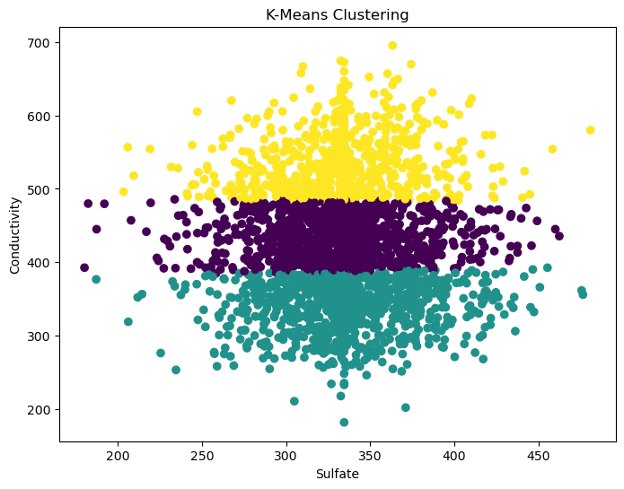

اگر بخواهی مرکز خوشه‌ها هم نمایش داده شوند:

from sklearn.cluster import KMeans
import matplotlib.pyplot as plt

X_cluster = df[['Sulfate','Conductivity']]

kmeans = KMeans(
n_clusters=3,
random_state=42,
n_init=10
)

clusters = kmeans.fit_predict(X_cluster)

centers = kmeans.cluster_centers_

plt.figure(figsize=(8,6))

plt.scatter(
X_cluster['Sulfate'],
X_cluster['Conductivity'],
c=clusters
)

plt.scatter(
centers[:,0],
centers[:,1],
marker='X',
s=300
)

plt.xlabel('Sulfate')
plt.ylabel('Conductivity')
plt.title('K-Means Clustering')

plt.show()

نتایج حاصل از کد
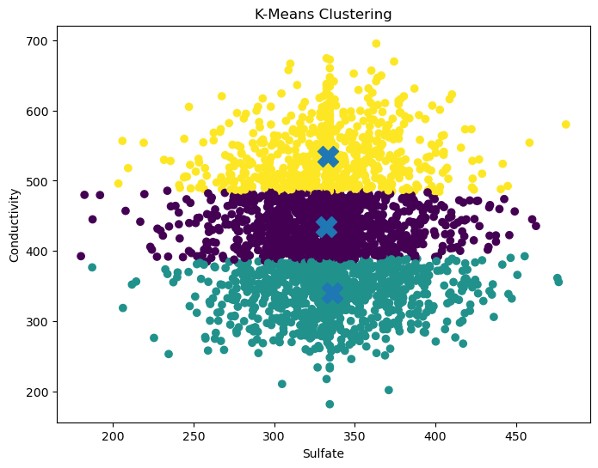

ارزیابی مدل‌ها
برای ارزیابی عملکرد مدل‌ها از معیارهای زیر استفاده شد:
- Accuracy
- Precision
- Recall
- F1-Score
- Confusion Matrix
- Confusion Matrix Display
- Classification Report

Accuracy
دقت (Accuracy) نسبت تعداد پیش‌بینی‌های صحیح به کل نمونه‌ها را نشان می‌دهد. این معیار بیان می‌کند که مدل چه درصدی از داده‌ها را به درستی طبقه‌بندی کرده است.
$$Accuracy =\frac{\left(TP + TN\right)}{\left(TP + TN + FP + FN\right)}$$

Precision
معیار Precision نشان می‌دهد از میان نمونه‌هایی که مدل به عنوان کلاس مثبت پیش‌بینی کرده است، چه درصدی واقعاً مثبت بوده‌اند. این معیار زمانی اهمیت دارد که خطای (False Positive) مهم باشد.
$$Precision = \frac{TP}{\left(TP + FP\right)}$$

Recall
معیار Recall بیان می‌کند چه درصدی از نمونه‌های مثبت واقعی توسط مدل به درستی شناسایی شده‌اند. این معیار زمانی مهم است که از دست دادن نمونه‌های مثبت هزینه بالایی داشته باشد.
$$Recall = \frac{TP}{\left(TP + FN\right)}$$

F1-Score
معیار F1-Score میانگین هارمونیک Precision و Recall است و تعادلی بین این دو معیار برقرار می‌کند. این معیار به ویژه برای داده‌های نامتوازن مناسب است.
$$F1 = 2 ×\frac{\left(Precision × Recall\right)}{\left(Precision + Recall\right)}$$

Confusion Matrix
ماتریس درهم‌ریختگی (Confusion Matrix) جدولی است که عملکرد مدل را با مقایسه مقادیر واقعی و پیش‌بینی‌شده نمایش می‌دهد. این ماتریس شامل چهار بخش اصلی است:
- TP پیش‌بینی مثبت صحیح
- TN پیش‌بینی منفی صحیح
- FP پیش‌بینی مثبت اشتباه
- FN پیش‌بینی منفی اشتباه
نمونه ساختار ماتریس:
$$Predicted$$
$$0 1$$
$$Actual 0 TN FP$$
$$Actual 1 FN TP$$

Confusion Matrix Display
Confusion Matrix Displayنمایش گرافیکی ماتریس درهم‌ریختگی است که توسط کتابخانه Scikit-Learn ارائه می‌شود. این نمودار امکان تحلیل سریع تعداد پیش‌بینی‌های صحیح و نادرست مدل را فراهم می‌کند و درک عملکرد مدل را ساده‌تر می‌سازد.

Classification Report
گزارش طبقه‌بندی (Classification Report) خلاصه‌ای از مهم‌ترین معیارهای ارزیابی شامل Precision ، Recall، F1-Score و Support را برای هر کلاس ارائه می‌دهد. این گزارش دید جامعی از عملکرد مدل در شناسایی کلاس‌های مختلف فراهم می‌کند و یکی از پرکاربردترین ابزارهای ارزیابی مدل‌های طبقه‌بندی است.
نمونه کد:
print("Accuracy =",accuracy_score(y_test,y_pred))
print(classification_report(y_test,y_pred))
confusion_matrix(y_test,y_pred)
from sklearn.metrics import ConfusionMatrixDisplay

ConfusionMatrixDisplay.from_estimator(
best_knn,
X_test,
y_test
)

نتایج دقت
جدول زیر نتایج نهایی مدل‌ها را نشان می‌دهد:
دقت یا Accuracy | نام مدل
0.61 | Logestic Regression
0.64 | KNN
0.66 | SVC
0.82 | Random Forest Classifier
0.73 | Ada Boost Classifier
0.8 | Gradient Booszt Classifier

نتیجه‌گیری
در این پروژه کیفیت آب آشامیدنی با استفاده از الگوریتم‌های مختلف یادگیری ماشین پیش‌بینی شد. ابتدا داده‌ها پاک‌سازی شده و مقادیر گمشده برطرف گردید. سپس تحلیل همبستگی، تشخیص داده‌های پرت و خوشه‌بندی انجام شد. در ادامه داده‌ها استانداردسازی شده و مدل‌های مختلف طبقه‌بندی آموزش داده شدند.
پس از تنظیم پارامترها با استفاده از GridSearchCV، عملکرد مدل‌ها مورد مقایسه قرار گرفت. نتایج نشان داد که مدل Random Forest یا بهترین مدل به دست آمده، عملکرد بهتری نسبت به سایر الگوریتم‌ها داشته و بالاترین دقت را در پیش‌بینی قابلیت آشامیدن آب ارائه کرده است. بنابراین می‌توان نتیجه گرفت که استفاده از روش‌های یادگیری ماشین می‌تواند ابزاری مناسب برای ارزیابی کیفیت آب و کمک به تصمیم‌گیری در حوزه منابع آب باشد.

